Лабораторная работа №2

Информационная безопасность

Худицкий Василий Олегович"

Содержание

# Цель работы

Получение практических навыков работы в консоли с атрибутами файлов, закрепление теоретических основ дискреционного разграничения доступа в современных системах с открытым кодом на базе ОС Linux.

# Задание

Выполнить задания лабораторной работы и проанализировать полученные результаты.

# Теоретическое введение

Дискреционное управление доступом (англ. discretionary access control, DAC) — управление доступом субъектов к объектам на основе списков управления доступом или матрицы доступа. Также используются названия избирательное управление доступом, контролируемое управление доступом и разграничительное управление доступом.

Для каждой пары (субъект — объект) должно быть задано явное и недвусмысленное перечисление допустимых типов доступа, то есть тех типов доступа, которые являются санкционированными для данного субъекта (индивида или группы индивидов) к данному ресурсу (объекту).

Возможны несколько подходов к построению дискреционного управления доступом:

* Каждый объект системы имеет привязанного к нему субъекта, называемого владельцем. Именно владелец устанавливает права доступа к объекту.
* Система имеет одного выделенного субъекта — суперпользователя, который имеет право устанавливать права владения для всех остальных субъектов системы.
* Субъект с определённым правом доступа может передать это право любому другому субъекту.

Возможны и смешанные варианты построения, когда одновременно в системе присутствуют как владельцы, устанавливающие права доступа к своим объектам, так и суперпользователь, имеющий возможность изменения прав для любого объекта и/или изменения его владельца. Именно такой смешанный вариант реализован в большинстве операционных систем, например Unix.

Избирательное управление доступом является основной реализацией разграничительной политики доступа к ресурсам при обработке конфиденциальных сведений, согласно требованиям к системе защиты информации.

# Выполнение лабораторной работы

1. В установленной при выполнении предыдущей лабораторной работы операционной системе с помощью команды *useradd guest* создал учётную запись пользователя guest:

* 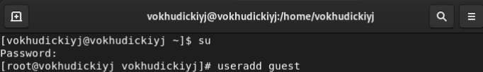

1. Задал с помощью команды *passwd guest* пароль для пользователя guest:

* 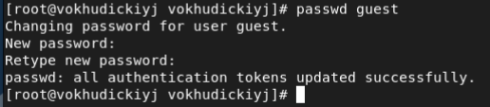

1. Вошёл в систему от имени пользователя guest:

* 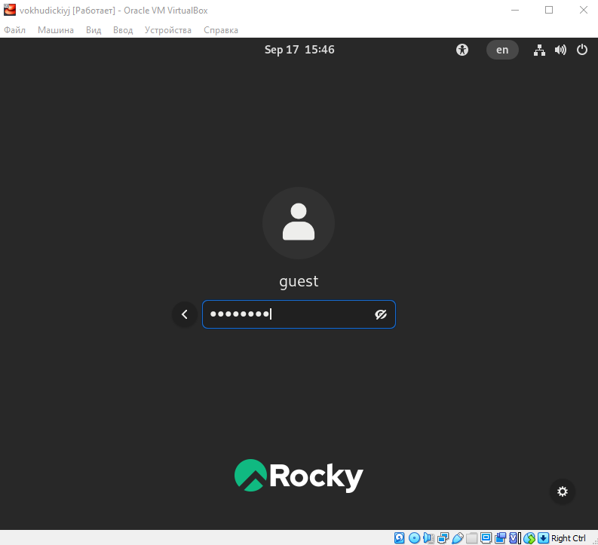

1. Определил директорию, в которой я нахожусь, с помощью команды *pwd*. Она совпадает с приглашением командной строки и является домашней для guest:

* 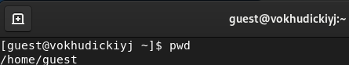

1. Уточнил имя пользователя командой *whoami*:

* 

1. Уточнил имя пользователя, его группу, а также группы, куда входит пользователь, командой *id*. Сравнил вывод *id* с выводом команды *groups*, названия групп совпали совпали.

* 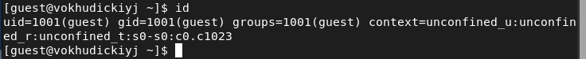
* 

1. Сравнил полученную информацию об имени пользователя с данными, выводимыми в приглашении командной строки. Имя пользователя совпало с приглашением командной строки.
2. Просмотрел файл /etc/passwd командой *cat /etc/passwd*. Нашёл в нём свою учётную запись. Определил uid и gid пользователя. Найденные значения совпали с полученными в предыдущих пунктах.

* 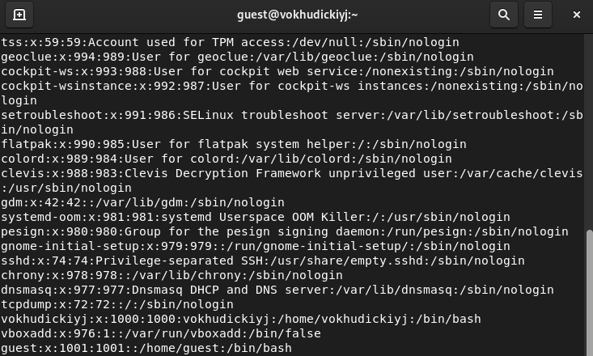

1. Определил существующие в системе директории командой *ls -l /home/*. Только владельцы папок имеют все права на директориях.

* 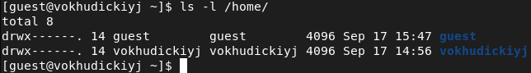

1. Проверил, какие расширенные атрибуты установлены на поддиректориях, находящихся в директории /home, командой *lsattr /home*. Удалось увидеть только атрибуты директории пользователя guest:

* 

1. Создал в домашней директории поддиректорию dir1 командой *mkdir dir1*. Определил командами *ls -l* и *lsattr*, какие права доступа и расширенные атрибуты были выставлены на директорию dir1:

* 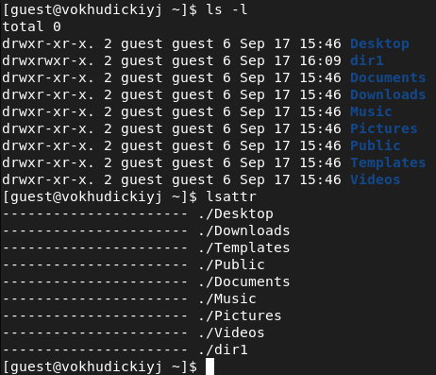

1. Снял с директории dir1 все атрибуты командой *chmod 000 dir1* и проверил с её помощью правильность выполнения команды *ls -l*.

* 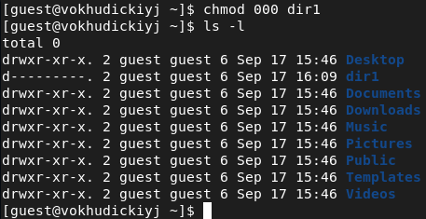

1. Попытался создать в директории dir1 файл file1 командой *echo "test" > /home/guest/dir1/file1*. Получил отказ, так как теперь у меня нет прав на директорию dir1. Попытался проверить создание файла командой *ls -l /home/guest/dir1*, но получил отказ из-за отсутствия прав:

* 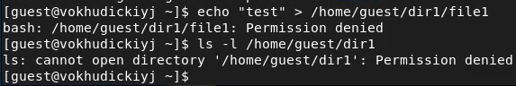

1. Заполнил таблицу «Установленные права и разрешённые действия». Выполняя действия от имени владельца директории (файлов), определил опытным путём, какие операции разрешены, а какие нет.

* 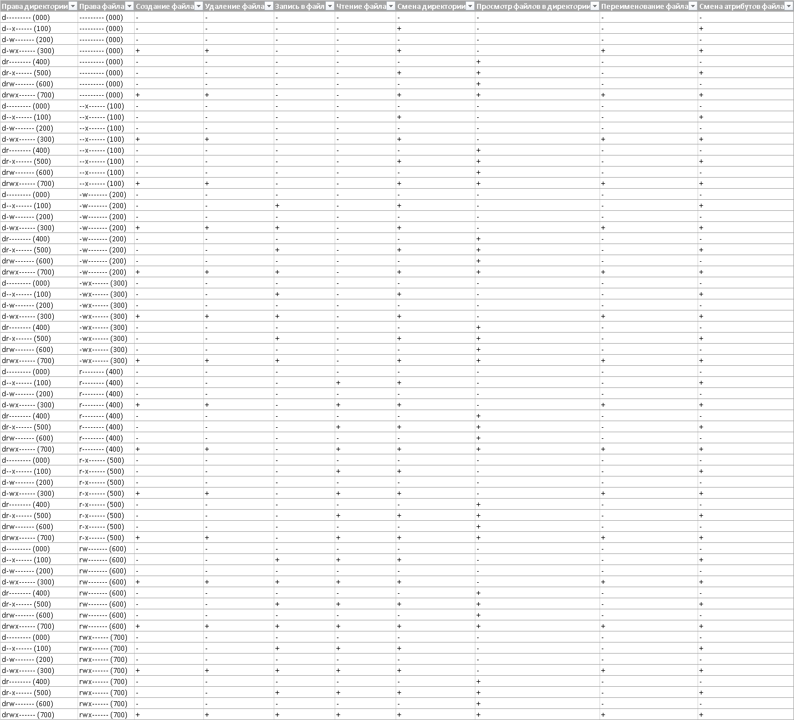

1. На основании заполненной таблицы определил те или иные минимально необходимые права для выполнения операций внутри директории dir1, заполнил таблицу.

* 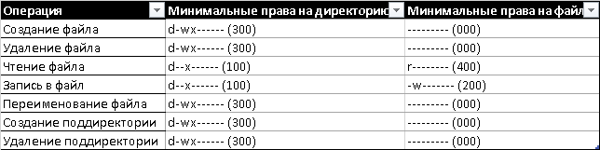

# Выводы

Я получил практические навыки работы в консоли с атрибутами файлов и закрепил теоретические основы дискреционного разграничения доступа в современных системах с открытым кодом на базе ОС Linux.

# Список литературы

* [Кулябов Д. С., Королькова А. В., Геворкян М. Н Лабораторная работа №2. Дискреционное разграничение прав в Linux. Основные атрибуты](https://esystem.rudn.ru/mod/resource/view.php?id=892016)